综合监控（程控）
需求说明书

文档版本号： | V1.0 | 文档编号： | SDK_NC3_CK
文档密级： | 内部公开 | 归属部门/项目： | 南昌3号线
编写人： |  | 生效日期：

目 录

1. 前言 1
1.1. 目的 1
1.2. 预期读者与阅读建议 1
2. 程控功能描述 1
2.1. 1500V触网一键停送电控件界面 1
2.2. 1500V进线一键停送电控件界面 1
2.3. 1500V能馈一键分合控件界面 2

- 前言

目的
为轨道交通南昌3号线综合监控系统提供程控控件以及保障系统实时高效、可靠、安全的运行，程控包含1500V触网一键停送电、1500V进线一键停送电、1500V能馈开关一键分合闸。

预期读者与阅读建议
预期读者 | 阅读建议
参加需求评审的人员 | 仔细阅读全部内容。
软件研发人员 | 仔细阅读全部内容。

- 程控功能描述

1500V触网一键停送电控件界面
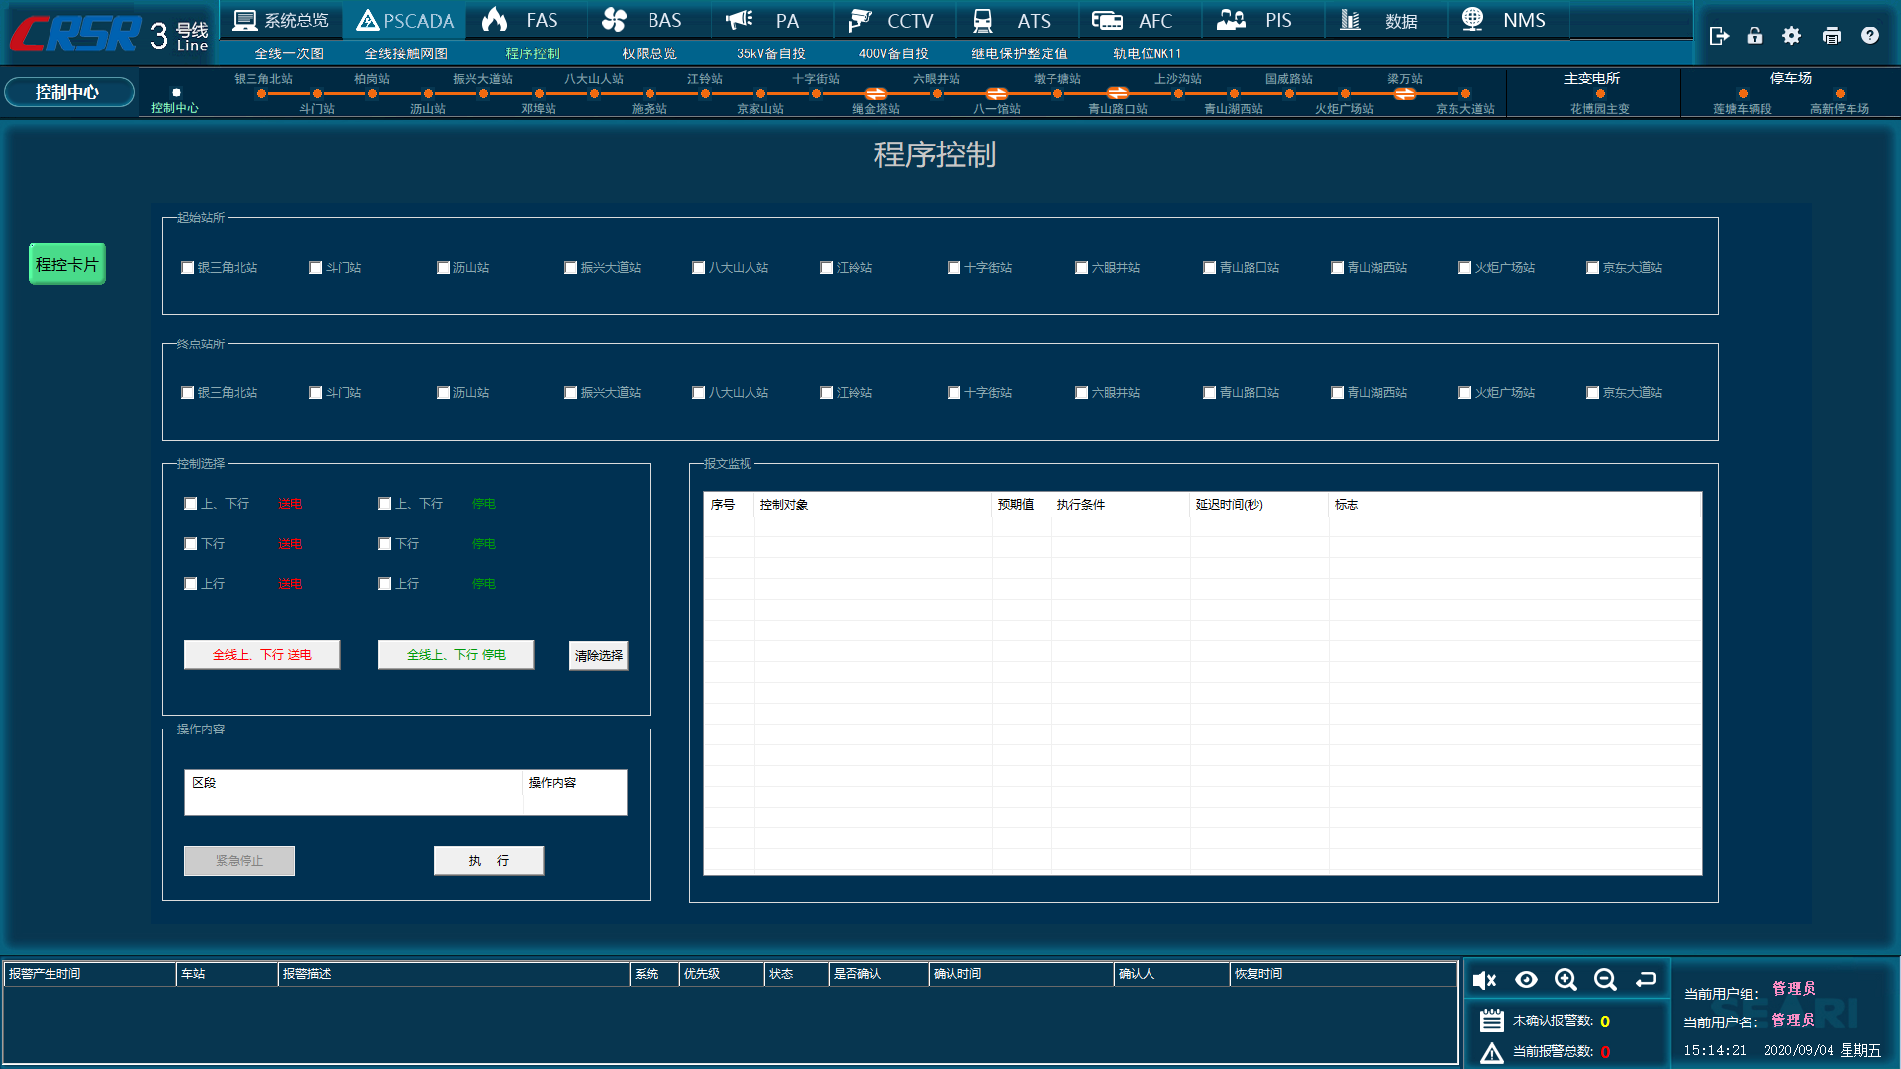
图1 程控控件-1500V触网一键停送电
基于图1，在报文监视区域增加时间列，时间列显示操作下发执行和操作结果反馈的时间。
在操作内容显示框中需要增加显示供电分区编号，供电分区上下行拥有不同的供电分区编号。
当选择包含银三角北站进行上、下行触网停送电时，本站211、212、213、214、215、216六把开关及相应闸刀均动作。当选择的区域包含银三角北站，并且只选择上行或者下行时，银三角北站可以动作3把开关及相应闸刀。
当选择包含京东大道站进行上、下行触网停送电时，本站211、212、213、214四把开关及相应闸刀均动作。当选择的区域包含京东大道站，并且只选择上行或者下行时，京东大道站可以动作2把开关及相应闸刀。

1500V进线一键停送电控件界面
基于图1控件的结构，将控制选择框和操作内容框中的选项进行变更。
控制选择框中保持原有按钮的数量和颜色，将按钮的文字提示进行修改。将“上、下行 送电”修改为“1、2号整流进线 送电”；将“下行 送电”修改为“2号整流进线 送电”；将“上行 送电”修改为“1号整流进线 送电”；将“上、下行 停电”修改为“1、2号整流进线 停电”；将“下行 停电”修改为“2号整流进线 停电”；将“上行 送电”修改为“1号整流进线 停电”。将“全线上、下行 送电”修改为“全线1、2号整流进线 送电”；将“全线上、下行 停电”修改为“全线1、2号整流进线 停电”。
操作内容框中保持原有的文本框和按钮，文本框中“区段”字段的内容显示所选起始车站至终点车站，文本框中“操作内容”字段显示控制选择框中选择的控制内容。
送电及停电操作应当至少支持2组断路器及隔离开关分合闸。

1500V能馈一键分合控件界面
基于图1控件的结构，将控制选择框和操作内容框中的选项进行变更。
控制选择框中勾选框保留两个，按钮保留三个。勾选框保留“上、下行 送电”和“上、下行 停电”。
将“上、下行 送电”修改为“能馈馈线 合闸”；将“上、下行 停电”修改为“能馈馈线 分闸”。将“全线上、下行 送电”修改为“全线能馈馈线 合闸”，将“全线上、下行 停电”修改为“全线能馈馈线 分闸”。
操作内容框中保持原有的文本框和按钮，文本框中“区段”字段的内容显示所选起始车站至终点车站，文本框中“操作内容”字段显示控制选择框中选择的控制内容。
分合闸操作应当至少支持2组断路器及隔离开关分合闸。

